บริบทของพื้นที่

ส่วนที่ 1

สภาพทั่วไปและข้อมูลพื้นฐาน

**1.ด้านกายภาพ**

**1.1 ที่ตั้งตำบล**

องค์การบริหารส่วนตำบลบ่อแก้ว พื้นที่ส่วนใหญ่เป็นภูเขาสูงและป่าเกือบทั้งหมดประมาณ 85 % มีความสูงตั้งแต่ระดับน้ำทะเล 700 – 1,200 ฟุต ส่วนพื้นราบจะเป็นที่ราบตามเชิงเขา ตามหุบเขา แหล่งน้ำธรรมชาติส่วนใหญ่มีต้นกำเนิดมาจากอำเภอแม่แจ่ม มีเนื้อที่ทั้งหมด 186 ตารางกิโลเมตร หรือ 116,250 ไร่ ที่ตั้ง ตั้งอยู่ห่างจากตัวอำเภอไปทางทิศตะวันตก ระยะทาง 27 กิโลเมตร มีอาณาเขตติดต่อ ดังนี้

ทิศเหนือ ติดกับ ตำบลยั้งเมิน อำเภอสะเมิง และตำบลแม่แดด อำเภอกัลยาณิวัฒนา

ทิศใต้ ติดกับ ตำบลแม่วิน อำเภอแม่วาง

ทิศตะวันออก ติดกับ ตำบลยั้งเมิน ตำบลแม่สาบ และตำบลสะเมิงใต้ อำเภอสะเมิง

ทิศตะวันตก ติดกับ ตำบลแม่นาจร และตำบลแม่แดด อำเภอกัลยาณิวัฒนา

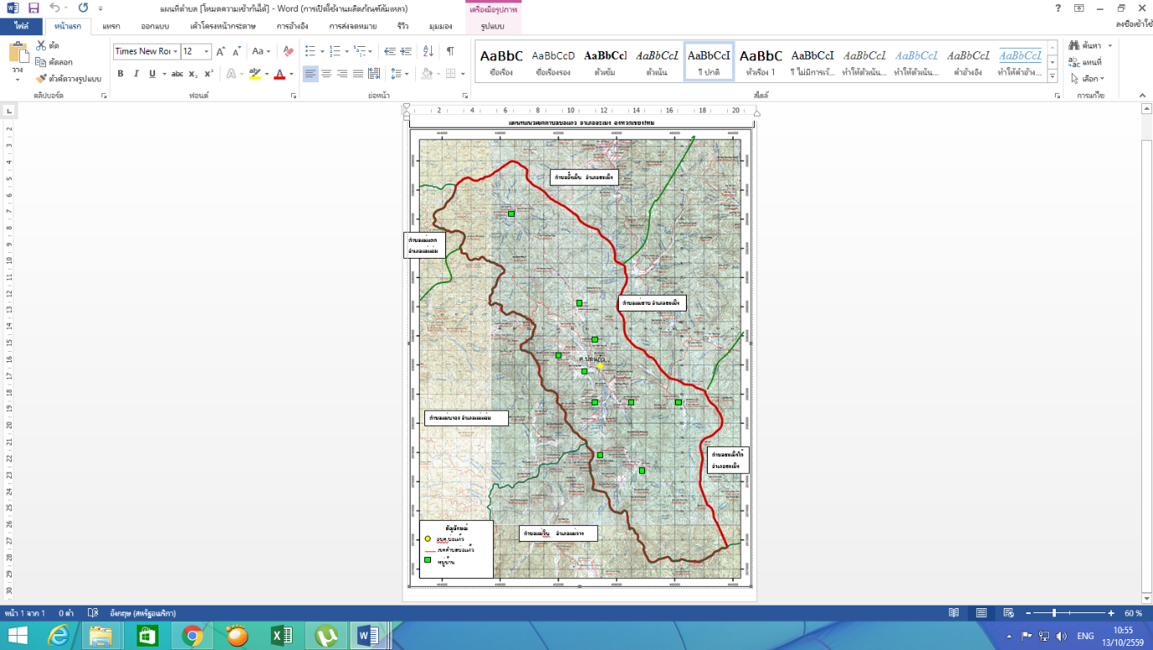

**1.2 ลักษณะภูมิประเทศ**

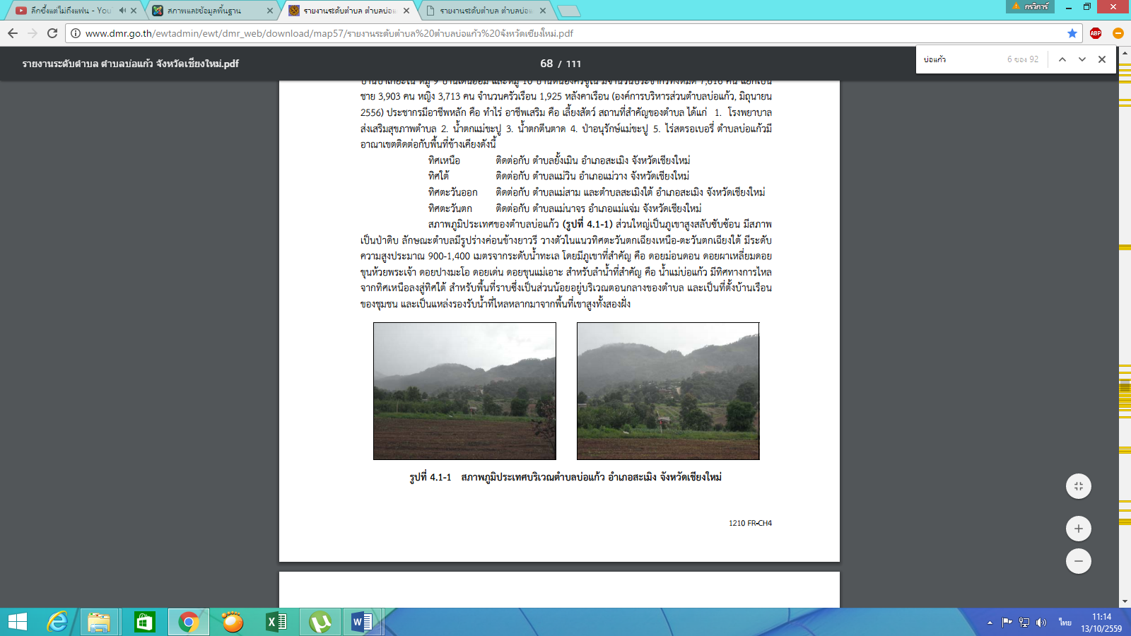สภาพภูมิประเทศของตําบลบ่อแก้ว ส่วนใหญ่เป็นภูเขาสูงสลับซับซ้อน มีสภาพเป็นป่าดิบ ลักษณะตําบลมีรูปร่างค่อนข้างยาวรีวางตัวในแนวทิศตะวันตกเฉียงเหนือ-ตะวันตกเฉียงใต้มีระดับความสูงประมาณ 900-1,400 เมตรจากระดับน้ำทะเล โดยมีภูเขาที่สําคัญ คือ ดอยม่อนดอน ดอยผาเหลี่ยมดอยขุนห้วยพระเจ้า ดอยปางมะโอ ดอยเด่น ดอยขุนแม่เอาะ

**1.3 ลักษณะภูมิอากาศ**

อากาศเย็นสบายตลอดปี อุณหภูมิสูงสุดเฉลี่ย 30 องศาเซลเซียส และต่ำสุด 7 องศาเซลเซียส อุณหภูมิเฉลี่ยโดยทั่วไปประมาณ 20 องศาเซลเซียส ปริมาณน้ำฝนเฉลี่ย 112 มม./ปี โดยวัดปริมาณน้ำฝน สูงสุด 160 มม./ปี ต่ำสุดระหว่างเดือน กรกฎาคม – ตุลาคม

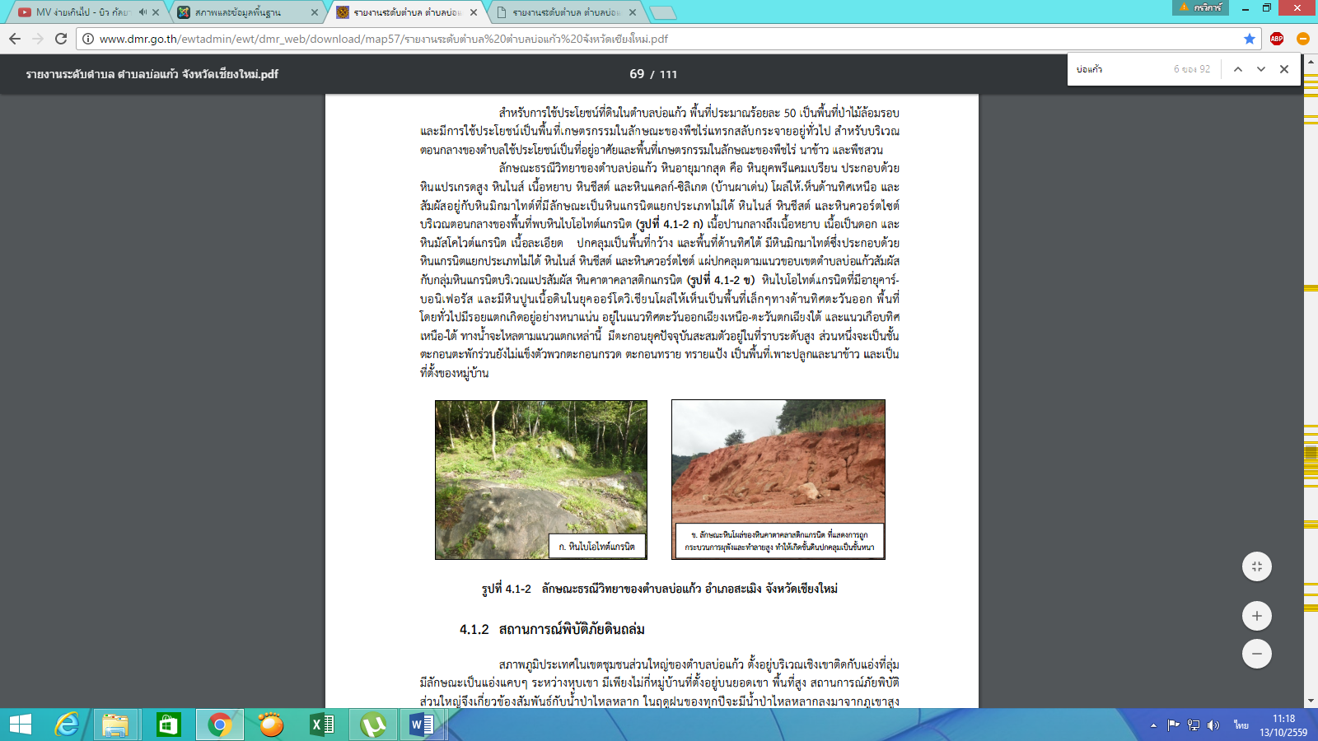 **1.4 ลักษณะของดิน**

พื้นที่ประมาณร้อยละ 50 เป็นพื้นที่ป่าไม้ล้อมรอบและมีการใช้ประโยชน์เป็นพื้นที่เกษตรกรรมในลักษณะของพืชไร่แทรกสลับกระจายอยู่ทั่วไป สําหรับบริเวณตอนกลางของตําบลใช้ประโยชน์เป็นที่อยู่อาศัยและพื้นที่เกษตรกรรมในลักษณะของพืชไร่ นาข้าว และพืชสวนลักษณะธรณีวิทยาของตําบลบ่อแก้ว หินอายุมากสุด คือ หินยุคพรีแคมเบรียน ประกอบด้วยหินแปรเกรดสูง หินไนส์เนื้อหยาบหินชีสต์และหินแคลก์-ซิลิเกต (บ้านผาเด่น) โผล่ให้เห็นด้านทิศเหนือ และสัมผัสอยู่กับหินมิกมาไทต์ที่มีลักษณะเป็นหินแกรนิตแยกประเภทไม่ได้หินไนส์หินชีสต์และหินควอร์ตไซต์บริเวณตอนกลางของพื้นที่พบหินไบโอไทต์แกรนิต เนื้อปานกลางถึงเนื้อหยาบ เนื้อเป็นดอก และหินมัสโคไวต์แกรนิต เนื้อละเอียด ปกคลุมเป็นพื้นที่กว้าง และพื้นที่ด้านทิศใต้มีหินมิกมาไทต์ซึ่งประกอบด้วยหินแกรนิตแยกประเภทไม่ได้หินไนส์หินชีสต์และหินควอร์ตไซต์แผ่ปกคลุมตามแนวขอบเขตตําบลบ่อแก้วสัมผัสกับกลุ่มหินแกรนิตบริเวณแปรสัมผัส หินคาตาคลาสติกแกรนิต หินไบโอไทต์แกรนิตที่มีอายุคาร์-บอนิเฟอรัส และมีหินปูนเนื้อดินในยุคออร์โดวิเชียนโผล่ให้เห็นเป็นพื้นที่เล็กๆทางด้านทิศตะวันออก พื้นที่โดยทั่วไปมีรอยแตกเกิดอยู่อย่างหนาแน่นอยู่ในแนวทิศตะวันออกเฉียงเหนือ-ตะวันตกเฉียงใต้และแนวเกือบทิศเหนือ-ใต้ทางน้ำจะไหลตามแนวแตกเหล่านี้ มีตะกอนยุคปัจจุบันสะสมตัวอยู่ในที่ราบระดับสูง ส่วนหนึ่งจะเป็นชั้นตะกอนตะพักร่วนยังไม่แข็งตัวพวกตะกอนกรวด ตะกอนทราย ทรายแป้ง เป็นพื้นที่เพาะปลูกและนาข้าว และเป็นที่ตั้งของหมู่บ้าน

**1.5 ลักษณะของแหล่งน้ำ**

สําหรับลําน้ำที่สําคัญ คือ น้ำแม่บ่อแก้ว มีทิศทางการไหลจากทิศเหนือลงสู่ทิศใต้สําหรับพื้นที่ราบซึ่งเป็นส่วนน้อยอยู่บริเวณตอนกลางของตําบลบ่อแก้ว และเป็นที่ตั้งบ้านเรือนของชุมชน และเป็นแหล่งรองรับน้ำที่ไหลหลากมาจากพื้นที่เขาสูงทั้งสองฝั่ง

**1.6 ลักษณะของไม้และป่าไม้**

จะมีลักษณะป่า  3  ชนิดคือ

           1.  ป่าสนเขา  (Pine  Forest)  ป่าชนิดนี้จะอยู่ในบริเวณเขาอยู่สูงจากระดับน้ำทะเลปานกลาง  ระหว่าง  200 - 1,200  เมตร  ดินในป่าสนเขา  จะเป็นดินที่มีความอุดมสมบูรณ์น้อย  มักจะเป็นดินปนทราย  ปนกรวด  สีน้ำตาล  สีเทา  หรือบางทีจะเป็นดินลูกรังปริมาณฝนตกรายปีประมาณ 1,000 - 1,500  มิลลิเมตร  แต่ดินไม่สามารถเก็บความชื้นไว้ได้จึงทำให้ป่ามีสภาพค่อนข้างแล้ง  พรรณไม้ชนิดนี้จะอยู่ในตระกูลสน  (Pinaceae) ที่สำคัญ  2  ชนิด  คือสนสองใบ ,และสนสามใบ  และจะมีพวกก่อชนิดต่างๆ  ขึ้นอยู่

            2.  ป่าดิบแล้ง  (Dry Evergreen Forest)  ป่าชนิดนี้จะอยู่ตามหุบเขาที่มีความสูงจากระดับน้ำทะเลปานกลางประมาณ 500 เมตร  มีปริมาณน้ำฝนตกรายปีระหว่าง 1,000  มิลลิเมตร  พรรณไม้ในป่าชนิดนี้เป็นพันธุ์ไม้ในตระกูลยาง  (Dipterocarpaceae)  เช่น ตะเคียนหิน, ตะเคียนทอง, ก่อมะค่าโมง, มะยมป่า, มะกอก  ไม้พื้นล่างก็จะมี ไผ่ป่า  ไผ่รวก  ไม้ตระกูลปาล์มหวายต่างๆ

3. ป่าเบญจพรรณ (Mixed Deciduous Forest) ป่าชนิดนี้มีอยู่เหนือความสูงระดับน้ำทะเลปานกลางตั้งแต่  300 - 500  เมตร ขึ้นไป มักประกอบด้วยต้นไม้หลายชนิดปนกันในฤดูแล้ง ต้นไม้ในป่าเกือบทั้งหมดจะผลัดใบ  ซึ่งจะทำให้เกิดไฟไหม้ป่าทุกปี  ดินในป่าชนิดนี้ส่วนมากเป็นดินร่วนปนทรายไม่สามารถเก็บความชุ่มชื้นได้ดีพอ  ทำให้ป่าชนิดนี้มีสภาพค่อนข้างแห้งแล้ง  พรรณไม้ที่สำคัญของป่าชนิดนี้จัดอยู่ในตระกูลสัก (Verbenaceae) เช่น  สัก เก็ดแดง  เก็ดขาว  งิ้วป่า  ซ้อ  แดง ยมหอม  ยมหิน  เสี้ยว  ไม้พื้นล่างประกอบด้วยหญ้าชนิดต่างๆ  และไผ่ชนิดต่างๆ  เช่น  ไผ่ไร่  ไผ่ซาง ไผ่ข้าวหลาม  ไผ่นา

**2. ด้านการเมือง/การปกครอง**

2.1 เขตการปกครอง ประกอบด้วยหมู่บ้าน 10 หมู่บ้าน ดังนี้

หมู่ที่ 1 บ้านป่าเกี๊ยะนอก

หมู่ที่ 2 บ้านแม่โต๋

หมู่ที่ 3 บ้านแม่ขะปู

หมู่ที่ 4 บ้านแม่ยางห้า

หมู่ที่ 5 บ้านบ่อแก้ว

หมู่ที่ 6 บ้านห้วยน้ำจาง

หมู่ที่ 7 บ้านห้วยเต่า

หมู่ที่ 8 บ้านป่าเกี๊ยะใน

หมู่ที่ 9 บ้านเด่นฮ่อม

หมู่ที่ 10 บ้านหนองคริซูใน

# **2.2 การเลือกตั้ง**

# สมาชิกสภาองค์การบริหารส่วนตำบลบ่อแก้วประกอบด้วย

# 1) นายทวี ดำรงคีรีไพร ประธานสภาองค์การบริหารส่วนตำบลบ่อแก้ว (หมู่ที่ 4)

# 2) นายสุรพล เจริญมหันต์ รองประธานสภาองค์การบริหารส่วนตำบลบ่อแก้ว (หมู่ที่ 8)

# 3) นายอัครเดช วรหาญ เลขานุการสภาองค์การบริหารส่วนตำบลบ่อแก้ว

# 4) นายนิพนธ์ ทวีพิทักษ์ สมาชิกสภาองค์การบริหารส่วนตำบลบ่อแก้ว (หมู่ที่ 1)

# 5) นางกัลยา บงกชผ่องอำไพ สมาชิกสภาองค์การบริหารส่วนตำบลบ่อแก้ว (หมู่ที่ 1)

# 6) นายสัญญา ตูลู สมาชิกสภาองค์การบริหารส่วนตำบลบ่อแก้ว (หมู่ที่ 2)

# 7) นายอาทิตย์ ก่อพอ สมาชิกสภาองค์การบริหารส่วนตำบลบ่อแก้ว (หมู่ที่ 2)

# 8) นายกอแชะ เจาะโด สมาชิกสภาองค์การบริหารส่วนตำบลบ่อแก้ว (หมู่ที่ 3)

# 9) นายบุญจันทร์ โย่ทู สมาชิกสภาองค์การบริหารส่วนตำบลบ่อแก้ว (หมู่ที่ 3)

# 10) นางดาราพร อุตตะมะติง สมาชิกสภาองค์การบริหารส่วนตำบลบ่อแก้ว (หมู่ที่ 4)

# 11) นายธวัชชัย เปอลอย สมาชิกสภาองค์การบริหารส่วนตำบลบ่อแก้ว (หมู่ที่ 5)

# 12) นายเสรี สกาวเดือนฉาย สมาชิกสภาองค์การบริหารส่วนตำบลบ่อแก้ว (หมู่ที่ 5)

# 13) นายฮึ เลาเทาะ สมาชิกสภาองค์การบริหารส่วนตำบลบ่อแก้ว (หมู่ที่ 6)

# 14) นายศักดิ์ศรี รุ่งโรจน์วิทยา สมาชิกสภาองค์การบริหารส่วนตำบลบ่อแก้ว (หมู่ที่ 6)

# 15) นายจันทร์ สายเขื่อนสี สมาชิกสภาองค์การบริหารส่วนตำบลบ่อแก้ว (หมู่ที่ 7)

# 16) นายรุ่งเรือง อภิรมย์ประเสริฐ สมาชิกสภาองค์การบริหารส่วนตำบลบ่อแก้ว (หมู่ที่ 7)

# 17) นายคำ ยังชีพสุจริต สมาชิกสภาองค์การบริหารส่วนตำบลบ่อแก้ว (หมู่ที่ 8)

# 18) นายชาลี ปู่คำ สมาชิกสภาองค์การบริหารส่วนตำบลบ่อแก้ว (หมู่ที่ 9)

# 19) นางกัญญา สมจิตรแก้ว สมาชิกสภาองค์การบริหารส่วนตำบลบ่อแก้ว (หมู่ที่ 9)

# 20) นายฐานันดร โคโดะ สมาชิกสภาองค์การบริหารส่วนตำบลบ่อแก้ว(หมู่ที่ 10)

# 21) นายเดชชัย ออเปะ สมาชิกสภาองค์การบริหารส่วนตำบลบ่อแก้ว(หมู่ที่ 10)

**3. ประชากร**

**3.1 ข้อมูลเกี่ยวกับจำนวนประชากร**

จำนวนประชากรรวมทั้งสิ้น 7,993 คน (อ้างอิงจากข้อมูลสถิติประชากรท้องถิ่นอำเภอสะเมิง ณ วันที่ 30 กันยายน 2559) แยกเป็น เพศชาย 4,077 คน เพศหญิง 3,916 คน

**จำนวนประชากรแยกตามสถานภาพผู้อาศัย**

จำนวนผู้อาศัย จำนวน 6,341 ราย

จำนวนเจ้าบ้าน จำนวน 1,474 ราย

**จำนวนประชากรแยกตามหมู่บ้าน**

|  |  |  |  |
| --- | --- | --- | --- |
| **หมู่บ้าน** | **ชาย** | **หญิง** | **รวม** |
| หมู่ที่ 1 บ้านป่าเกี๊ยะนอก | 565 | 558 | 1,123 |
| หมู่ที่ 2 บ้านแม่โต๋ | 376 | 330 | 706 |
| หมู่ที่ 3 บ้านแม่ขะปู | 594 | 513 | 1,107 |
| หมู่ที่ 4 บ้านแม่ยางห้า | 407 | 397 | 804 |
| หมู่ที่ 5 บ้านบ่อแก้ว | 549 | 553 | 1,102 |
| หมู่ที่ 6 บ้านห้วยน้ำจาง | 289 | 297 | 586 |
| หมู่ที่ 7 บ้านห้วยเต่า | 153 | 155 | 308 |
| หมู่ที่ 8 บ้านป่าเกี๊ยะใน | 671 | 640 | 1,311 |
| หมู่ที่ 9 บ้านเด่นฮ่อม | 234 | 240 | 474 |
| หมู่ที่ 10 บ้านคริซูใน | 239 | 233 | 472 |
| **รวม** | **4,077** | **3,916** | **7,993** |

**3.2 ช่วงอายุและจำนวนประชากร**

|  |  |  |  |
| --- | --- | --- | --- |
| **ช่วงอายุ** | **ชาย** | **หญิง** | **รวม** |
| 0 – 10 | 709 | 701 | 1,410 |
| 11 - 20 | 658 | 585 | 1,243 |
| 21 – 30 | 709 | 681 | 1,390 |
| 31 – 40 | 638 | 631 | 1,269 |
| 41 – 50 | 523 | 537 | 1,060 |
| 51 – 60 | 436 | 399 | 835 |
| 61 – 70 | 211 | 198 | 409 |
| 71 – 80 | 92 | 127 | 220 |
| 81 – 90 | 70 | 58 | 128 |
| 90 ปีขึ้นไป | 11 | 18 | 29 |
| **รวมทั้งสิ้น** | 4,058 | 3,935 | 7,993 |

**4. ภาพทางสังคม**

4.1 การศึกษา

ในพื้นที่ตำบลบ่อแก้วมี ศูนย์พัฒนาเด็กเล็ก จำนวน 10 ศูนย์

ศูนย์พัฒนาเด็กเล็กในวัด จำนวน 1 ศูนย์

โรงเรียน จำนวน 8 โรงเรียน

4.2 สาธารณสุข

มีสถานีอนามัย จำนวน 1 แห่ง

4.3 อาชญากรรม

มีสถานีตำรวจชุมชน จำนวน 1 แห่ง

4.4 ยาเสพติด

ทางหมู่บ้าน ร่วมกับ อปท. ได้จัดกิจกรรมต่อต้านยาเสพติดเป็นประจำทุกปี

4.5 การสังคมสงเคราะห์

มีผู้สูงอายุในพื้นที่ทั้งหมด จำนวน 706 คน

ผู้พิการ จำนวน 176 คน

ผู้ป่วยเอดส์ จำนวน 22 คน

หญิงตั้งครรภ์และหลังคลอดที่มีรายได้น้อย จำนวน 76 คน

**5. ระบบบริการพื้นฐาน**

5.1 การคมนาคมขนส่งมีสายทางที่ลงทะเบียนสายทางหลวงท้องถิ่นแล้วจำนวน 17 สายทาง รวมความยาวทั้งสิ้น 125.200 กิโลเมตร ตำบลบ่อแก้ว มีรถโดยสารรับส่งจาก ตำบลบ่อแก้ว ผ่านอำเภอสะเมิง อำเภอแม่ริม ไปตัวเมืองเชียงใหม่ วันละ 4 เที่ยว ไป - กลับ

5.2 การไฟฟ้าใช้บริการไฟฟ้าส่วนภูมิภาคเป็นหลักและยังมีคงมีพื้นที่ส่วนน้อย ที่ใช้ไฟฟ้าพลังงานน้ำและโซล่าเซลล์อยู่ เนื่องจากพื้นที่บางหมู่บ้านอยู่ห่างไกลจากถนนหลัก และเข้าไปค่อนข้างลึกทำให้ไฟฟ้าส่วนภูมิภาพยังเข้าไม่ถึง

5.3 การประปา มีการประปาระบบบาดาลและระบบภูเขา แต่ยังไม่ครอบคลุมทั่วพื้นที่ตำบลบ่อแก้ว บางพื้นที่ยังใช้น้ำจาก อ่างเก็บน้ำและในหน้าแล้งบางปีฝนตกน้อย ทำให้น้ำใช้เพื่อการอุปโภค บริโภคไม่เพียงพอต่อความต้องการ ของ ประชาชน ขณะนี้ ทางอบต.บ่อแก้ว กำลังดำเนินการแก้ไขและปรับปรุงเรื่องระบบน้ำอยู่

5.5 โทรศัพท์ การใช้งานโทรศัพท์ในพื้นที่ตำบลบ่อแก้ว ส่วนใหญ่ใช้โทรศัพท์เคลื่อนที่มากกว่าโทรศัพท์บ้าน มีสัญญาณโทรศัพท์ของระบบ AIS,Dtac,และTrueMove H ให้บริการแต่ยังไม่คลอบคลุมทั่วทุกพื้นที่ บางพื้นที่

5.6 ไปรษณีย์หรือการสื่อสารหรือการขนส่ง และวัสดุ ครุภัณฑ์ การไปรษณีย์ ใช้บริการไปรษณีย์อำเภอสะเมิงจะมีคนรับ – ส่ง จดหมายทุกวัน การสื่อสาร Internet มีการให้บริการ Internet แก่ ประชาชน ณ ห้องศูนย์ ICT ของ อบต.บ่อแก้ว เปิดให้บริการทุกวัน ในเวลาทำการ

5.7 การขนส่งวัสดุ ครุภัณฑ์ ปัจจุบันผู้คนในพื้นที่ตำบลบ่อแก้ว นิยมใช้บริการขนส่งของบริษัท Kerry เพราะมีการให้บริการขนส่งสิ่งของขนาดใหญ่ได้อย่างถึงที่ไม่ต้องเสียเวลาลงไปเอาของเองที่ในตัวอำเภอ

**6. ระบบเศรษฐกิจ**

6.1 การเกษตรอาชีพหลักคือ การทำไร่ทำนา การทำนาจะอยู่ตามที่ราบ ตามเนินเขาจะทำนาแบบขั้นบันได อาชีพรองคือ การปลูกพืชผัก สตรอเบอรี่และไม้ผล การปลูกพืชผักส่วนใหญ่จะปลูก กะหล่ำปลี แครอท ผักกาดหางหงส์ ผักกาดขาวปลี ปัจจุบันพืชที่ทำรายได้ให้แก่ ตำบลบ่อแก้ว ตอนนี้คือ สตรอเบอรี่ ส่วนไม้ผลจะปลูกไม้ผลเมืองหนาว เช่น สาลี่, ท้อ,พลับ เป็นส่วนใหญ่

# 6.2 การประมง ในพื้นที่ตำบลบ่อแก้วไม่มีการทำการประมงเนื่องจากสภาพพื้นที่ไม่เอื้ออำนวย อาจจะมีชาวสวนบางรายที่เลี้ยงปลาไว้ในสวนไว้กินเอง

# 6.3 การปศุสัตว์ ในพื้นที่ตำบลบ่อแก้ว มีสัตว์ที่เป็นสัตว์ทางการเกษตร เช่น หมู ไก่ วัว ควาย เป็นส่วนมาก จะมีการฉีดวัคซีนให้แก่ สัตว์เลี้ยง โดยปศุสัตว์อำเภอสะเมิงร่วมกับ อบต.บ่อแก้ว เป็นผู้ให้ความรู้เรื่องการฉีดวัคซีนให้แก่ สัตว์เลี้ยงและการดูแลสัตว์เลี้ยงให้ประชาชน

# 6.4 การบริการ มีการให้บริการ ห้องพัก และร้านอาหารให้แก่ นักท่องเที่ยว ที่มาเที่ยวในพื้นที่

# 6.5 การท่องเที่ยว ในพื้นที่ตำบลบ่อแก้วมีสถานที่ท่องเที่ยวเชิงธรรมชาติอยู่หลายแห่ง เช่น น้ำตกตีนตาด ดอยม่อนกู่ เป็นต้น

6.6 อุตสาหกรรม มีการนำผลผลิตทางการเกษตรส่งไปยังโรงงานอุตสาหกรรม เพื่อนำไปแปรรูป และมีการสัมปทานเหมืองแร่ดีบุก ที่หมู่ 5 บ้านบ่อแก้ว

# 6.7 การพาณิชย์และกลุ่มอาชีพ มีการรวมตัวกันของชาวบ้าน เพื่อจัดตั้งกลุ่มเกษตรกร,กลุ่มวิสาหกิจชุมชนจำนวน หลายกลุ่ม อาทิเช่น กลุ่มวิสาหกิจชุมชนเกษตรพัฒนาแปรรูปสตรอเบอรี่แม่ยางห้า ซึ่งได้ผลิตสินค้า OTOP ระดับตำบล วางจำหน่ายอย่างแพร่หลาย

# 6.8 แรงงาน การจ้างแรงงานของชาวบ้านจะมีทั้งการจ้างด้วยเงินและจ้างแบบเอามื้อเอาแรง มีแรงงานต่างด้าวจำนวนไม่น้อยอาศัยอยู่ในพื้นที่โดยจะทำอาชีพรับจ้างทั่วไป

# **7. เศรษฐกิจพอเพียงท้องถิ่น (ด้านการเกษตรและแหล่งน้ำ)**

7.1 ข้อมูลพื้นฐานของหมู่บ้านหรือชุมชน

สภาพภูมิประเทศในเขตชุมชนส่วนใหญ่ของ ตําบลบ่อแก้ว ตั้งอยู่บริเวณเชิงเขาติดกับแอ่งที่ลุ่มมีลักษณะเป็นแอ่งแคบๆ ระหว่างหุบเขา มีเพียงไม่กี่หมู่บ้านที่ตั้งอยู่บนยอดเขา พื้นที่สูง ในฤดูฝนของทุกปีจะมีน้ำป่าไหลหลากลงมาจากภูเขาสูงโดยรอบลงไปยังลําน้ำสายหลัก ความลาดชันสูงส่งผลให้น้ำไหลเร็วและแรง ในปีที่มีปริมาณฝนมากเกิดการเอ่อล้นเข้าท่วมพื้นที่นา พื้นที่ลุ่มต่ำในแอ่งแคบๆ ระหว่างหุบเขาเป็นระยะเวลาสั้นๆ แต่ไม่กระทบต่อชุมชน โดยมีหมู่บ้านดังนี้

# บ้านป่าเกี๊ยะนอก หมู่ที่ 1 มี นายนิรัตน์ บุญเป็ง ดำรงตำแหน่ง ผู้ใหญ่บ้าน บ้านป่าเกี๊ยะนอก ตั้งอยู่ทาง ทิศตะวันตกเฉียงเหนือของที่ว่าการอำเภอสะเมิง ห่างจากที่ว่าการอำเภอประมาณ 27 กิโลเมตร

# บ้านแม่โต๋ หมู่ที่ 2 มี นายยรรยงค์ อุตตะมะติง ดำรงตำแหน่ง ผู้ใหญ่บ้าน บ้านแม่โต๋ ตั้งอยู่ทาง ทิศตะวันตกเฉียงเหนือของที่ว่าการอำเภอสะเมิง ห่างจากที่ว่าการอำเภอประมาณ 23 กิโลเมตร

# บ้านแม่ขะปู หมู่ที่ 3 มี นายเฉลิม ทาแปะ ดำรงตำแหน่ง ผู้ใหญ่บ้าน บ้านแม่ขะปู ตั้งอยู่ทาง ทิศตะวันตกเฉียงเหนือของที่ว่าการอำเภอสะเมิง ห่างจากที่ว่าการอำเภอประมาณ 35 กิโลเมตร

# บ้านแม่ยางห้า หมู่ที่ 4 มี นายธนิน ยี่โท ดำรงตำแหน่งผู้ใหญ่บ้าน บ้านแม่ยางห้า ตั้งอยู่ทาง ทิศตะวันตกเฉียงเหนือของที่ว่าการอำเภอสะเมิง ห่างจากที่ว่าการอำเภอประมาณ 27 กิโลเมตร

# บ้านบ่อแก้ว หมู่ที่ 5 มี นายจาตุรนต แย้มวารี ดำรงตำแหน่งผู้ใหญ่บ้าน บ้านบ่อแก้ว ตั้งอยู่ทาง ทิศตะวันตกเฉียงเหนือของที่ว่าการอำเภอสะเมิง ห่างจากที่ว่าการอำเภอประมาณ 28 กิโลเมตร

# บ้านห้วยน้ำจาง หมู่ที่ 6 มี นายสมพงศ์ ศิริศิลป์ท้าว ดำรงตำแหน่งผู้ใหญ่บ้าน บ้านห้วยน้ำจาง ตั้งอยู่ทาง ทิศตะวันตกเฉียงเหนือของที่ว่าการอำเภอสะเมิง ห่างจากที่ว่าการอำเภอประมาณ 33 กิโลเมตร

# บ้านห้วยเต่า หมู่ที่ 7 มี นายสมนึก อะเจอ ดำรงตำแหน่งผู้ใหญ่บ้าน บ้านห้วยเต่า ตั้งอยู่ทาง ทิศตะวันตกเฉียงเหนือของที่ว่าการอำเภอสะเมิง ห่างจากที่ว่าการอำเภอประมาณ 46 กิโลเมตร

# บ้านป่าเกี๊ยะใน หมู่ที่ 8 มี นายโก๊ะ แซ่ว้าง ดำรงตำแหน่งผู้ใหญ่บ้าน บ้านป่าเกี๊ยะใน ตั้งอยู่ทาง ทิศตะวันตกเฉียงเหนือของที่ว่าการอำเภอสะเมิง ห่างจากที่ว่าการอำเภอประมาณ 28 กิโลเมตร

# บ้านเด่นฮ่อม หมู่ที่ 9 มี นายบุญศักดิ์ วอริแกะ ดำรงตำแหน่งผู้ใหญ่บ้าน บ้านเด่นฮ่อม ตั้งอยู่ทาง ทิศตะวันตกเฉียงเหนือของที่ว่าการอำเภอสะเมิง ห่างจากที่ว่าการอำเภอประมาณ 30 กิโลเมตร

# บ้านหนองคริชูใน หมู่ที่ 10 มี นายสมาน ชอโดะ ดำรงตำแหน่ง กำนันตำบลบ่อแก้ว บ้านหนองคริซูใน ตั้งอยู่ทาง ทิศตะวันตกเฉียงเหนือของที่ว่าการอำเภอสะเมิง ห่างจากที่ว่าการอำเภอประมาณ 27 กิโลเมตร

# 7.2 ข้อมูลด้านการเกษตร

# บ้านป่าเกี๊ยะนอก เป็นหมู่บ้านที่ได้นำหลักปรัชญาเศรษฐกิจพอเพียงมาปรับใช้ในหมู่บ้าน สืบเนื่องจากได้รับการส่งเสริมและสนับสนุนการดำเนินกิจกรรมในด้านเศรษฐกิจพอเพียง จากองค์การบริหารส่วนตำบลบ่อแก้ว โดยการนำราษฎรในหมู่บ้านไปศึกษาดูงานหมู่บ้านเศรษฐกิจพอเพียงที่ประสบผลสำเร็จ ที่จังหวัดเชียงราย กิจกรรมในหมู่บ้าน คือการตั้งกลุ่มปุ๋ยหมักอินทรีย์ชีวภาพบ้านป่าเกี๊ยะนอก และการให้การสนับสนุนเมล็ดพันธ์ผักให้ปลูกในครัวเรือนของตัวเอง เพื่อเป็นการลดค่าใช้ในครัวรัวเรือนต่อมาหน่วยงานของส่วนราชการต่างๆเข้ามาให้การส่งเสริมการนำปรัชญาเศรษฐกิจพอเพียงมาใช้ในการดำเนินชีวิต เช่นศูนย์การศึกษานอกระบบ และการศึกษาตามอัธยาศัยอำเภอ สะเมิง ในเรื่อง การลดรายจ่าย การส่งเสริมอาชีพเสริม ประกอบไปด้วยการปลูกผักสวนครัวไว้กิน การทำน้ำยาเอนกประสงค์ การเลี้ยงกบ การปลูกกล้วย การปลูกกาแฟ การปลูกสตรอเบอรรี่ การแปรรูปผลผลิตทางการเกษตร การทอผ้าเป็นต้น สำนักงานเกษตรอำเภอสะเมิง ได้เข้ามาให้ความรู้ในด้านการทำการเกษตรขอคนในหมู่บ้าน เช่นการส่งเสริมการลดต้นทุนการผลิต การทำน้ำหมักชีวภาพ การแปรรูปผลผลิตทางการเกษตร สำนักงานปศุสัตว์อำเภอและศูนย์ศึกษาห้วยฮ่องไคร้ได้อบรมการเลี้ยงสุกรและสนับสนุนพันธุ์สุกรให้จะเห็นได้ว่าทุกครัวเรือนในหมู่บ้านมีการปลูกพืชผักสวนครัวและเลี้ยงสัตว์ไว้กินในครัวเรือน โดยไม่ต้องซื้อมีการแบ่งปันซึ่งกันและกัน ครัวเรือนมีอาชีพเสริม ชุมชนรู้รักสามัคคี ราษฎรมีความรักใคร่ สามัคคีกัน มีการช่วยเหลือซึ่งกันและกัน จากการเข้าร่วมเวทีแลกเปลี่ยนภายในหมู่บ้าน หรือการค้นหาปัญหา อุปสรรค (SWOT) พบว่างชุมชน ยังขาดการเรียนรู้ที่จะพัฒนาตนเอง ขาดพัฒนาชุมชนให้เกิดความยั่งยืน อาทิเช่นอบายมุข สิ่งเสพติด เช่น การดื่มสุราค่อยข้างมาก การสูบบุหรี่ ปัญหาต้นทุนการผลิตสูง เช่น ปุ๋ยเคมี สารเคมี เป็นต้น

7.3 ข้อมูลด้านแหล่งน้ำทางการเกษตร

เมื่อวันที่ 21 มกราคม 2552 สมเด็จพระเทพรัตนราชสุดาฯ สยามบรมราชกุมารี ได้เสด็จพระราชดำเนินไปโรงเรียนตำรวจตระเวนชายแดนรัปปาปอร์ต บ้านป่าเกี๊ยะใน ตำบลบ่อแก้ว อำเภอสะเมิง จังหวัดเชียงใหม่ ได้พระราชทานพระราชดำริแก่นายสุวัฒน์ เทพอารักษ์ รองเลขาธิการ กปร. ให้กรมชลประทานพิจารณาจัดหาแหล่งน้ำช่วยเหลือโรงเรียนตำรวจตระเวนชายแดนรัปปาปอร์ตและช่วยเหลือราษฎร บ้านป่าเกี๊ยะใน โดยก่อสร้างอาคารบังคับน้ำ ขนาดสันกว้าง 10.0 เมตร สูง 1.50 เมตร  จำนวน 1 แห่ง พร้อมอาคารประกอบ ระบบส่งน้ำฝั่งขวา ขนาดเส้นผ่านศูนย์กลาง 4 นิ้ว ความยาว 2,640 เมตร ระบบท่อส่งน้ำฝั่งขวา ขนาดเส้นผ่านศูนย์กลาง 3 นิ้ว ความยาว 644 เมตร บ่อเก็บน้ำคอนกรีตเสริมเหล็ก ขนาดความจุ 100 ลูกบาศก์เมตร จำนวน 1 แห่ง และบ่อเก็บน้ำคอนกรีตเสริมเหล็ก ขนาดความจุ 150 ลูกบาศก์เมตร จำนวน 2 แห่ง ราษฎรบ้านป่าเกี๊ยะใน จำนวน 120 ครัวเรือน ประชากร 1,080 คน มีน้ำใช้เพื่อการอุปโภคบริโภคอย่างพอเพียง มีพื้นที่ได้รับประโยชน์ 150 ไร่ ราษฎรมีคุณภาพชีวิตดีขึ้นชุมชนมีความเข้มแข็ง มีส่วนร่วมในการรักษา สภาพป่าให้อุดมสมบูรณ์ยิ่งขึ้น

7.4 ข้อมูลด้านแหล่งน้ำกิน น้ำใช้ (หรือน้ำเพื่อการอุปโภคบริโภค)

9

มีการกับเก็บน้ำไว้ใช้ในการอุปโภค โดยมีแหล่งน้ำมาจากน้ำฝน น้ำจากอ่างเก็บน้ำ น้ำประปาระบบภูเขาและบาดาล สำหรับน้ำบริโภคมีการซื้อน้ำบริโภคที่สะอาดมาจากพื้นที่อื่นๆ ตอนนี้กำลังจะจัดตั้งกลุ่มผลิตน้ำดื่มจากชุมชน

**8. ศาสนา ประเพณี วัฒนธรรม**

8.1 การนับถือศาสนาประชาชนในพื้นที่ส่วนมากกว่าร้อยละ 90 นับถือศาสนาคริสต์ และอีกร้อยละ 10 นับถือศาสนาพุทธ

8.2 ประเพณีและงานประจำปี

- ทุกๆช่วงวันที่ 24 -26 เดือน ธันวาคม ของทุกปี ทุกครัวเรือนจะมีการจัดงานวันคริสตร์มาสเพื่อระลึกถึงวันประสูติของพระเยซู

- งานประเพณีปีใหม่ม้ง จัดขึ้นเป็นประจำทุกๆสิ้นปี ซึ่งถือได้ว่าเป็นอีกกิจกรรมเด่นที่มีคนมากมายมาเที่ยวชมเทศกาลปีใหม่ม้ง ในงานมีกิจกรรมการอนุรักษ์ รวมถึงการแต่งกายของขนเผ่าม้งให้ชมกันอีกด้วย

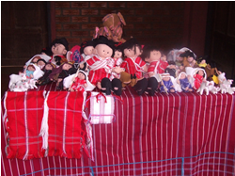- งานทำบุญตักบาตรวันขึ้นปีใหม่ จัดขึ้นเป็นประจำทุกๆปี ในช่วงสิ้นปี

- งานสตรอเบอรี่และของดีอำเภอสะเมิง จัดขึ้นเป็นประจำทุกปีในช่วง เดือนกุมภาพันธ์ ของทุกปี ถือว่าเป็นงานโดดเด่นของอำเภอสะเมิง ในงานมีการเผยแพร่ผลิตภัณฑ์และสินค้า OTOP ของตำบล มีขบวนแห่ ที่ยิ่งใหญ่และสวยงามให้ชมกันอีกด้วย

8.3 ภูมิปัญญาท้องถิ่น ภาษาถิ่น

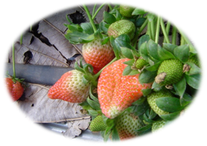 ในพื้นที่มีทั้งชนเผ่า ปกาเกอญอ ม้ง ไทยใหญ่ และไทย อยู่รวมกัน ภาษาที่ ใช้กันในพื้นที่ก็จะเป็นภาษาปกาเกอญอและภาษาม้ง เป็นหลัก

8.4 สินค้าพื้นเมืองและของที่ระลึก

# - สตรอเบอรี่สด, สตรอเบอรี่แปรรูป

# - ผ้าทอ, ผ้าปักพื้นบ้าน

**9. ทรัพยากรธรรมชาติ**

9.1 น้ำสำหรับลำน้ำที่สำคัญ คือ น้ำแม่บ่อแก้ว มีทิศทางการไหลจากทิศเหนือลงสู่ทิศใต้สำหรับพื้นที่ราบซึ่งเป็นส่วนน้อยอยู่บริเวณตอนกลางของตำบล และเป็นที่ตั้งบ้านเรือนของชุมชน และเป็นแหล่งรองรับน้ำที่ไหลหลากมาจากพื้นที่เขาสูงทั้งสองฝั่ง

9.2 ป่าไม้จะมีลักษณะป่า  3  ชนิดคือ

           1.  ป่าสนเขา  (Pine  Forest)

2.  ป่าดิบแล้ง  (Dry Evergreen Forest)

3. ป่าเบญจพรรณ (Mixed Deciduous Forest)

9.3 ภูเขาส่วนใหญ่เป็นภูเขาสูงสลับซับซ้อน มีสภาพเป็นป่าดิบมีรูปร่างค่อนข้างยาวรีวางตัวในแนวทิศตะวันตกเฉียงเหนือ-ตะวันตกเฉียงใต้มีระดับความสูงประมาณ 900 - 1,400 เมตรจากระดับน้ำทะเล โดยมีภูเขาที่สําคัญ คือ ดอยม่อนดอน ดอยผาเหลี่ยมดอยขุนห้วยพระเจ้า ดอยปางมะโอ ดอยเด่น ดอยขุนแม่เอาะ

9.4 คุณภาพของทรัพยากรธรรมชาติทรัพยากรธรรมชาติและสิ่งแวดล้อมมีความสำคัญต่อการพัฒนาคุณภาพชีวิตและความเจริญของประชากรในตำบลบ่อแก้วการมีทรัพยากรธรรมชาติอุดมสมบูรณ์และสิ่งแวดล้อมดี ย่อมทำให้ประชากรในพื้นที่มีคุณภาพชีวิตและความเป็นอยู่ที่ดี